P 468

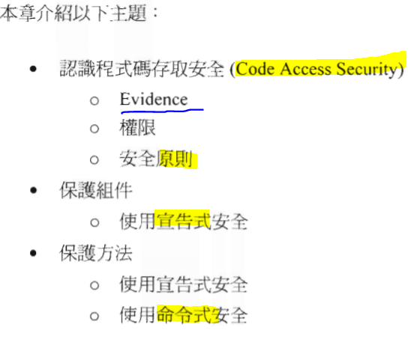

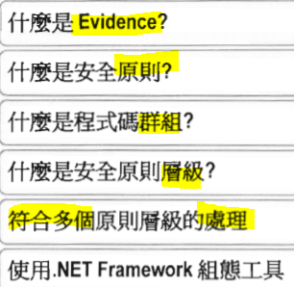

P 472 Evidence

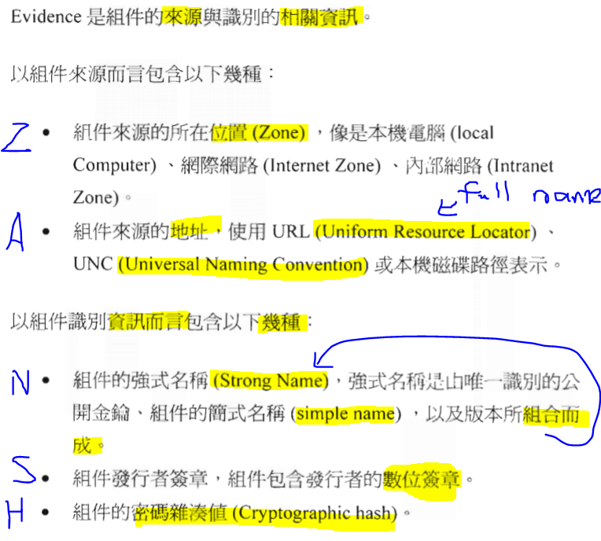

執行時︰

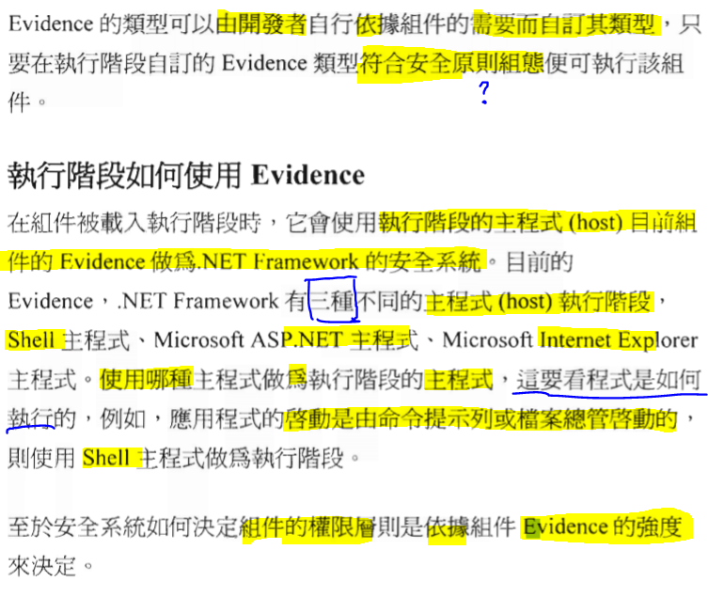

感覺得抽象，沒有接觸到的地方。( 被撰寫或利用的地方呢？ )

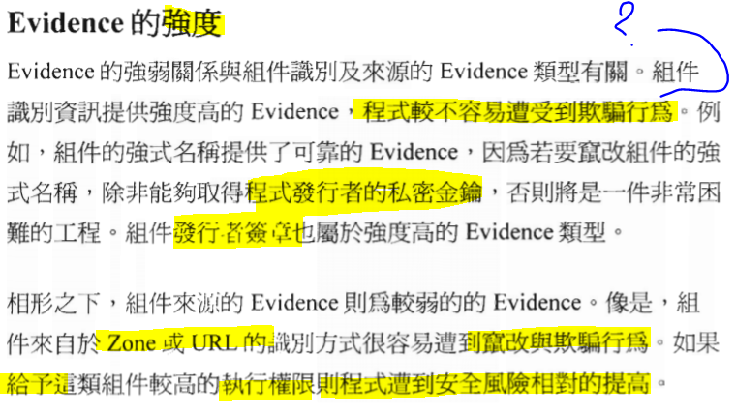

P 474 安全原則

驗証 Evidence ，給予權限︰

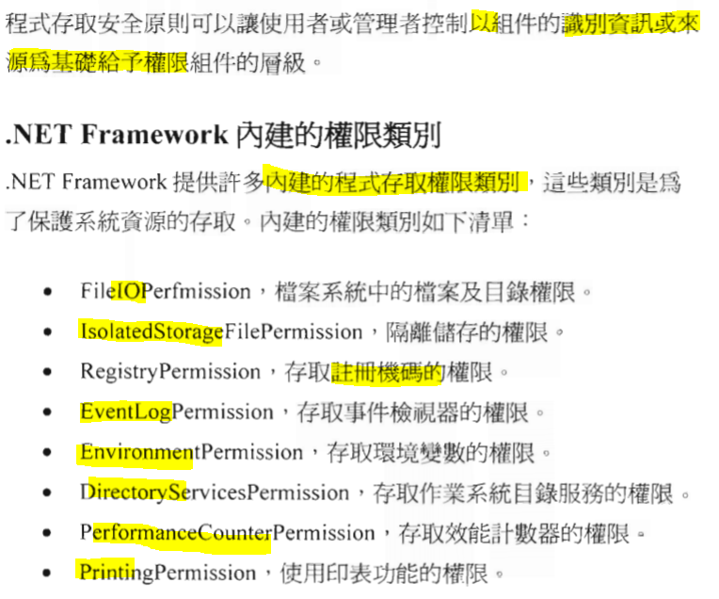

… etc

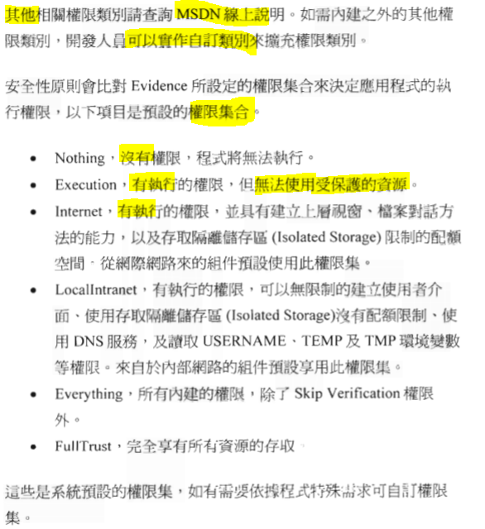

所以這又是每個Permission之下的分類？

這章到目前為止很抽象…是知有就好…

P 476 程式群組

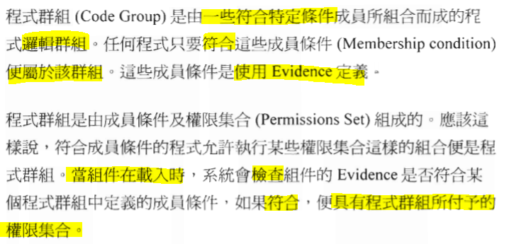

我的理解覺得它是在說︰

安全原則將Evidence分類後，每一類都有不同的權限，

每一類都是一個「程式群組」。

權限是以「一個群組」為單位去給予的。

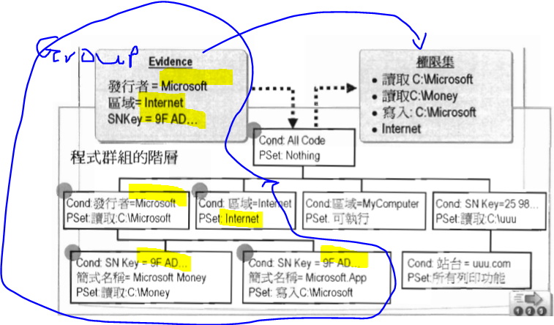

P 478 安全原則層級

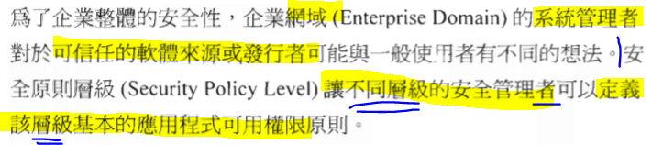

我對下上下文的理解︰

程式群組，又會歸類到四個大組裡，每個大組都有不同人，可以在他們這一層的範圍內，設定應用程式的權限。

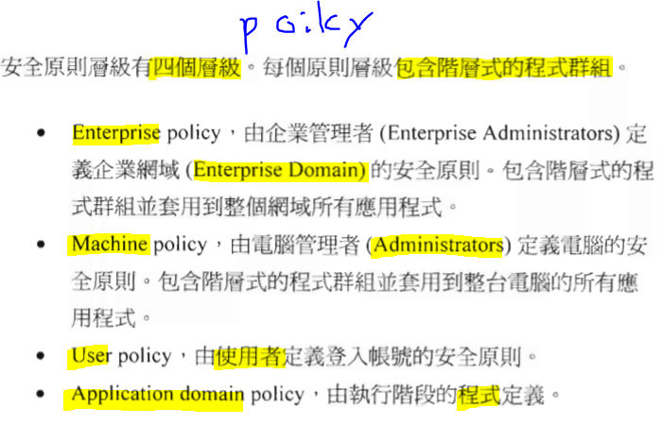

程式群組 符合多個 policy ， 採用「聯集」後「交集」的最 小﹑少 權限

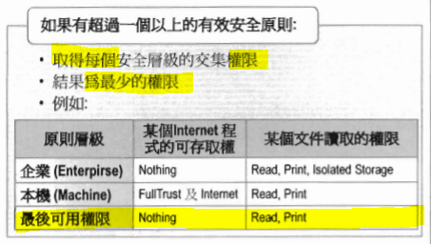

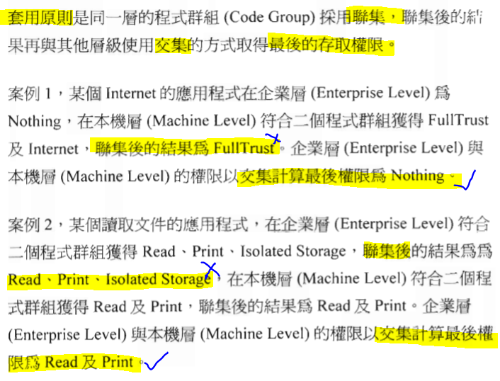

P 480 – 482 有實作，但是看起來有些過時…

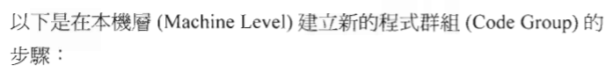

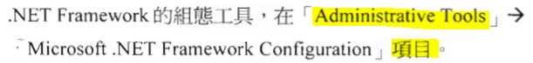

找不到？？？ 我只好放棄…

P 483 保護組件使用 宣告式安全

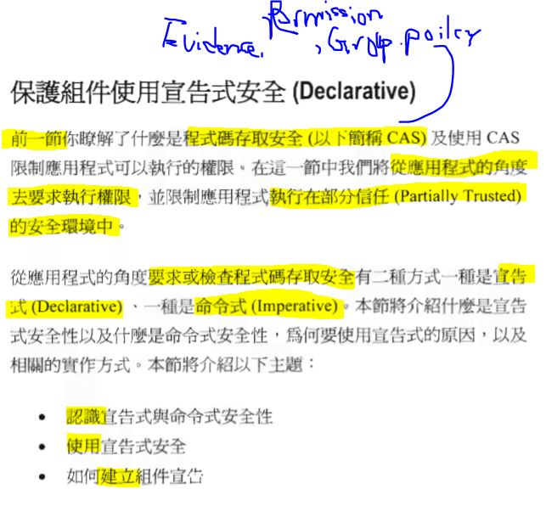

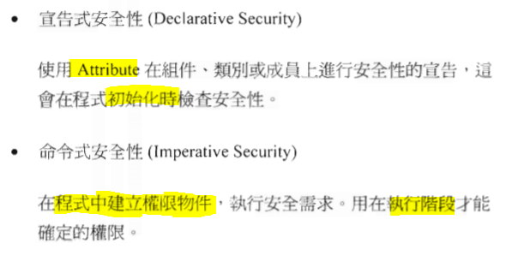

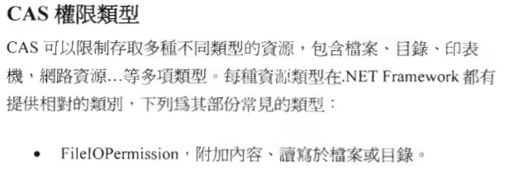

基本上就是安全原則那一堆東東 ??… No ，還有︰

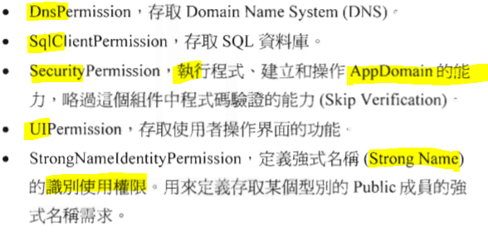

使用宣告式的原因 (這是暗示我命令式的沒有以下優點？)

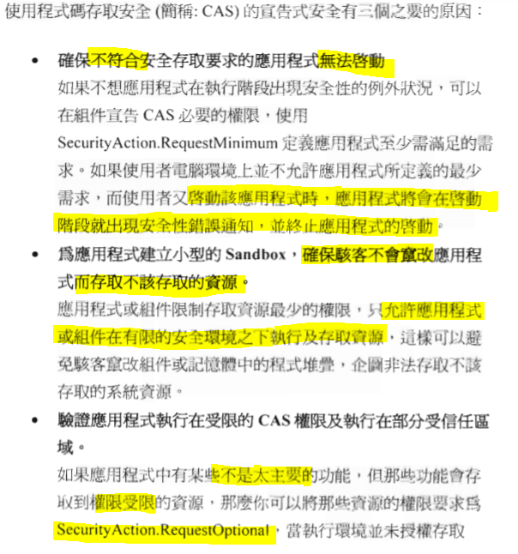

<- 續︰依會執行下去，只是出 exception…

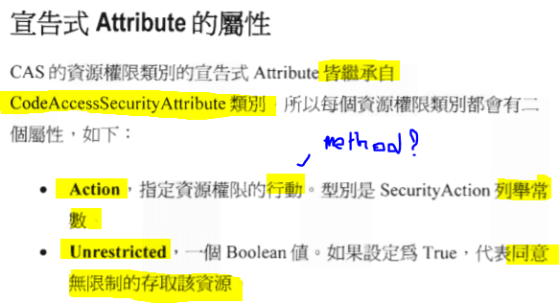

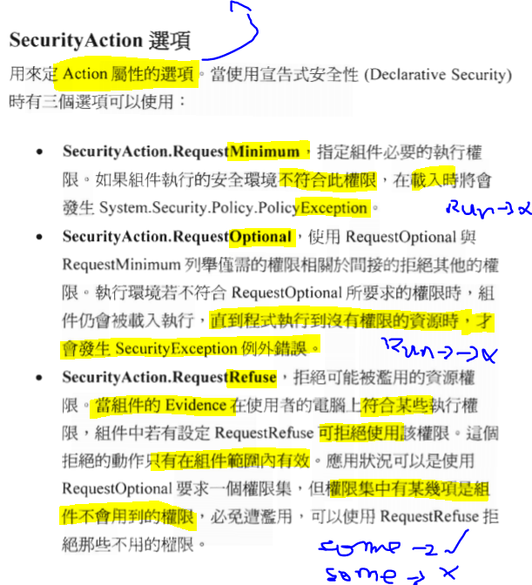

我有點混亂︰

這是要在應用程式中，實作組件宣告，當它被分到某一小組/大組，有不同權限時，它這個應用程式可以有什麼反應 ?

我不跑 / 我跑(但中途放棄) / 和我拒絕使用某些權限？

P 488 如何建立組件宣告

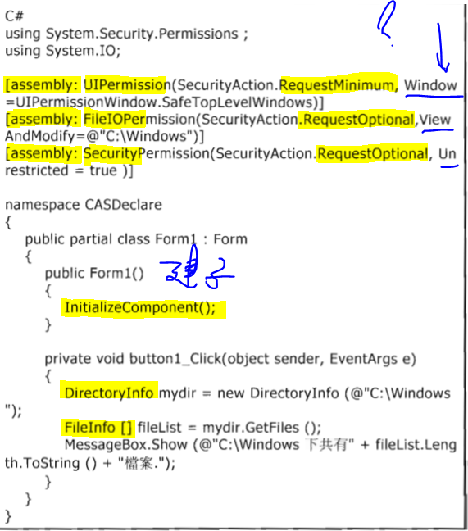

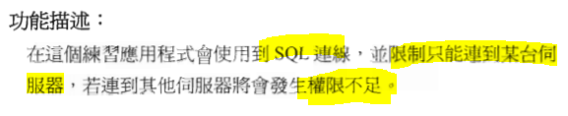P 490 實

作

︰

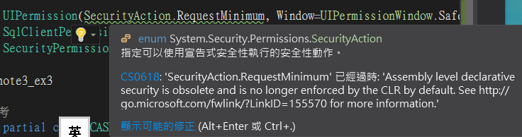

實作時，有綠線，上面告訴我它己過時…

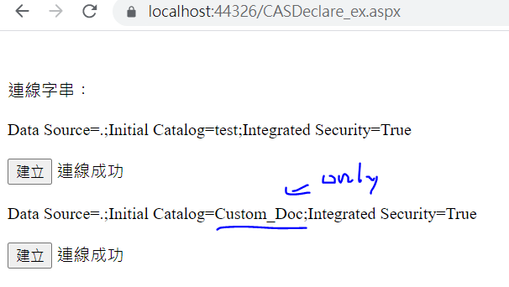

而且我有沒有允許它都會過，我根本就沒有設 test 的允許。

就算我 Refuse 了它，它還是可以建立…應該是過時了吧…

<https://stackoverflow.com/questions/8269045/how-does-one-fix-the-system-security-permissions-securityaction-requestminimum>

<https://zh.stackoom.com/question/mmJD/SecurityAction-RequestMinimum%E5%9C%A8-Net-%E4%B8%AD%E5%B7%B2%E9%81%8E%E6%99%82>

它們都沒有代替的方法，只是說刪了就好…所以我不研究了啊…

P 494 設定安全原則

因為它是承上一個練習的。所以它也不會有效果。

而且，我還是找不到 Administration Tools 所以第三步起也沒有辨法實作…

只好再跳到 P 497

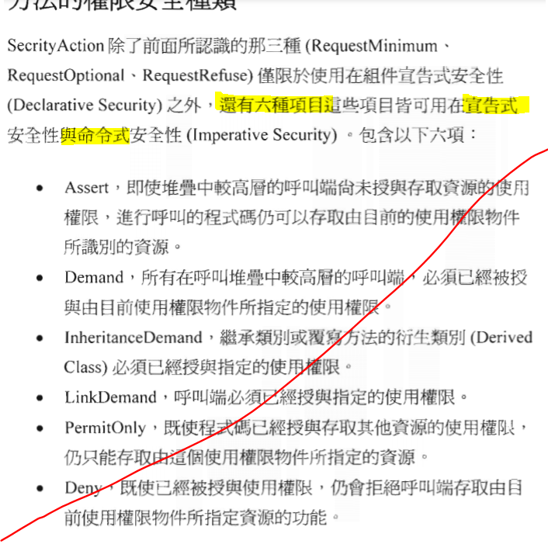

都說了 Secrity Action 已過時，這些也用不上了！

P 498 是來補充上面的使用原則，所以也可以略…

P 499 Demand 與 LinkDemand 的相異性

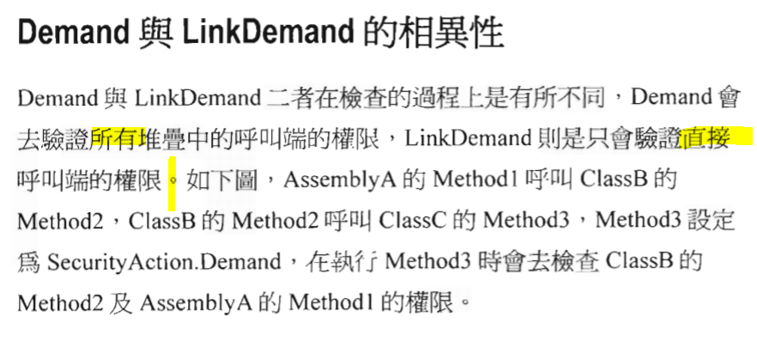

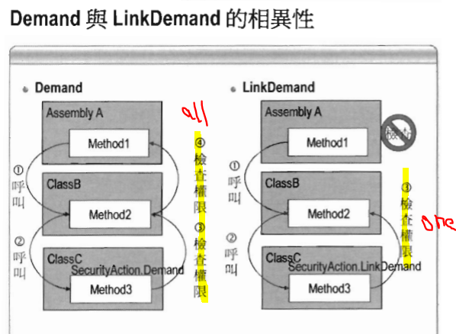

P 502 實作 命令式

如果是允許FileIO的話，宣告和命令式兩者都有順利通過。

如果是不允許的話︰

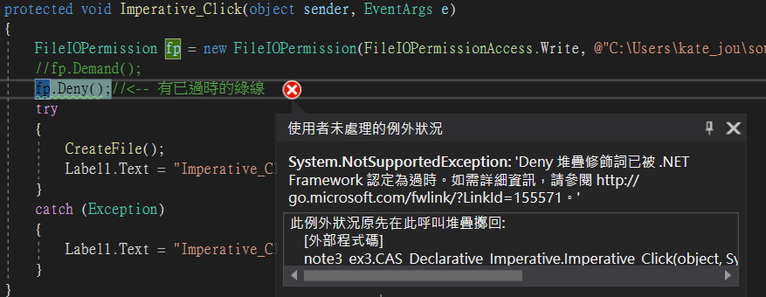

有綠線警告已過時，也有Run time Error

即使按照建議，加入[Obsolete] 這個字也沒有用，只是讓所有引用到 Create方法地方也產生綠線。詳見實作︰note3_ex3.CAS_Declarative_Imperative

P 504 總結